Perhatikan gambar berikut untuk menjawab soal nomor 1 - 3
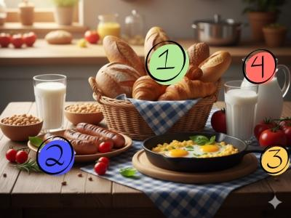
- Bahan makanan yang merupakan sumber utama karbohidrat adalah nomor …..
- 1
- 2
- 3
- 4
- Nutrisi yang dibutuhkan untuk pertumbuhan diperoleh dari bahan makanan nomor …..
- 1
- 2
- 3
- 4
- Zat pengatur sebagian besar dipenuhi oleh bahan makanan yang ditunjuk oleh nomor ….
- 1
- 2
- 3
- 4
- Seorang peserta didik menguji kandungan pemanis pada sirup yang biasa digunakan dalam pembuatan es buah. Berikut langkah pengujian sirup yang benar adalah …..
- sirup dicampur dengan Benedict, kemudian dikocok dan diamati perbedaan warna yang terjadi
- sirup dicampur dengan Benedict, kemudian dikocok dan dipanaskan, selanjutnya diamati perbedaan warna yang terjadi
- sirup dicampur dengan Biuret, kemudian dikocok, amati perbedaan warna yang terjadi
- sirup dicampur dengan Biuret, kemudian dikocok dan dipanaskan, amati perbedaan warna yang terjadi
- Seorang peserta didik menguji kandungan gizi sosis sapi dengan cara ditumbuk halus, kemudian dicampurkan dengan air di dalam tabung reaksi. Setelah itu, campuran ditetesi dengan Biuret sebanyak tiga tetes, lalu dikocok. Perubahan pada campuran membentuk warna biru. Berdasarkan hasil tersebut, dapat disimpulkan bahwa campuran …...
- mengandung daging sapi sesuai namanya
- mengandung tepung terigu sebagai bahan campuran
- tidak mengandung daging sapi dan daging yang lainnya
- tidak mengandung daging sapi, tetapi mengandung daging ayam
- Sebagian besar sumber energi tubuh diperoleh dari senyawa polisakarida. Dalam bahan makanan, senyawa tersebut tersimpan dalam bentuk …..
- serat
- amilum
- sukrosa
- protein
- Perhatikan beberapa zat gizi (nutrisi) yang terdapat dalam bahan makanan berikut.
- amilum
- protein
- vitamin A
- serat
- vitamin D
Nutrisi yang harus diuraikan menjadi senyawa yang lebih sederhana dalam proses pencernaan sebelum diserap adalah nomor …..
- 1 dan 2
- 1 dan 3
- 2 dan 4
- 3 dan 4
- Protein merupakan senyawa rantai panjang sehingga tidak bisa diserap dalam proses pencernaan. Oleh karena itu, protein harus dihidrolisis sehingga terputus menjadi molekul-molekul sederhana yang bisa diserap, yaitu berupa ….
- asam lemak
- asam amino
- gliserol
- glukosa
- Perhatikan beberapa jenis vitamin berikut
- vitamin A
- vitamin B
- vitamin C
- vitamin D
- vitamin E
- vitamin K
Vitamin yang larut dalam lemak adalah …..
- 1, 2, 3, 4
- 1, 4, 5, 6
- 2, 3, 5, 6
- 3, 4, 5, 6
- Penyakit gondok yang ditandai dengan pembengkakan kelenjar tiroid di sekitar leher disebabkan oleh kekurangan mineral tertentu. Dalam upaya mencegah munculnya gangguan tersebut, maka yang dapat dilakukan adalah …..
- memperkaya garam dengan natrium
- memperkaya garam dengan yodium
- mendorong konsumsi minuman berkarbonasi
- mendorong konsumsi air minum bergula tinggi
Perhatikan gambar sistem pencernaan makanan manusia berikut untuk menjawab soal nomor 11 – 15
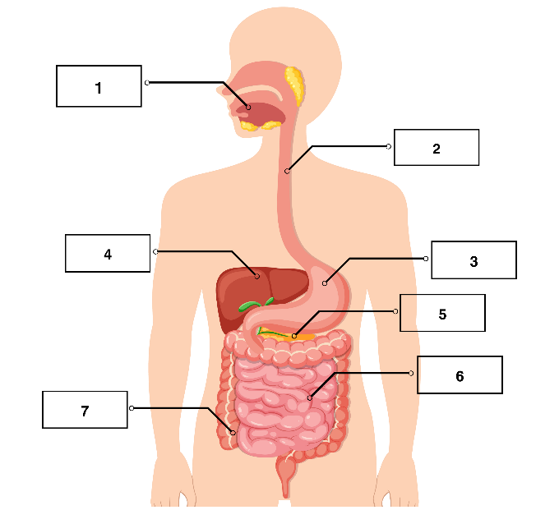
- Organ yang berfungsi sebagai kelenjar pencernaan ditunjukkan oleh nomor …..
- 1 dan 3
- 3 dan 6
- 4 dan 5
- 6 dan 7
- Pencernaan secara mekanik dan kimiawi yang berlangsung secara bersamaan terjadi pada bagian nomor …..
- 1 dan 3
- 2 dan 4
- 3 dan 5
- 5 dan 7
- Penyerapan nutrisi yang dibutuhkan tubuh terjadi pada bagian yang ditunjukkan ole nomor …..
- 1
- 3
- 6
- 7
- Proses pencernaan bahan makanan yang mengandung lemak terjadi pada bagian yang ditunjuk oleh nomor …..
- 3
- 4
- 5
- 6
- Proses pencernaan bahan makanan yang mengandung protein akan terjadi pada bagian yang ditunjuk oleh nomor ….
- 1 dan 3
- 2 dan 4
- 3 dan 6
- 5 dan 6
- Seorang peserta didik mengkonsumsi jajanan pasar yang disebut arem-arem. Arem-arem terbuat dari nasi, di dalamnya terdapat daging yang ditumis bersama dengan potongan wortel dan tempe. Bahan makanan yang komponen utamanya tidak akan mengalami pencernaan secara kimiawi di usus halus adalah …..
- nasi
- daging
- wortel
- tempe
- Hati dan pankreas akan menyalurkan getah pencernaan ke dalam usus halus. Penjelasan yang tidak benar terkait dengna peranan isi getah tersebut dalam proses pencernaan adalah …..
 | Hati | Pankreas
A | Empedu untuk mengemulsikan lemak | Lipase untuk menguraikan lemak menjadi asam lemak dan gliserol
B | Empedu untuk mengemulsikan lemak | Tripsin menguraikan pepton menjadi asam amino
C | Empedu untuk menguraikan lemak menjadi asam lemak dan gliserol | Lipase untuk mengemulsikan lemak
D | Empedu untuk mengemulsikan lemak | Tripsin menguraikan pepton menjadi asam amino
- Salah satu proses pencernaan kimiawi yang terjadi di usus adalah dengan getah usus. Berikut pernyataan yang tepat berkaitan dengan proses pencernaan tersebut adalah …..
- penguraian disakarida menjadi monosakarida terjadi di lumen (rongga usus)
- penguraian disakarida menjadi monosakarida terjadi di dalam sel-sel dinding usus halus
- penguraian lemak menjadi asam lemak dan gliserol terjadi di lumen (rongga usus)
- penguraian lemak menjadi asam lemak dan gliserol terjadi di sel-sel dinding usus
- Sisa pencernaan yang dibuang berupa feses, memiliki bau yang busuk. Penyebab terjadi bau tersebut adalah …..
- sisa enzim pencernaan yang ikut terbuang
- empedu yang bercampur dengan serat
- reabsorpsi air dalam usus besar
- aktivitas bakteri E. coli di dalam usus besar
- Salah satu gangguan pencernaan makanan yang banyak dialami adalah penyakit mag. Mag menyerang lambung yang disebabkan oleh sekresi getah lambung yang berlebih. Pernyataan gangguan terkait dengan isi getah lambung yang benar adalah ….
- Pepsin terlalu banyak merusak sel-sel dinding lambung karena proteinnya terurai
- Renin terlalu banyak menggumpalkan protein susu sehingga menekan dinding lambung
- Lipase terlalu banyak menguraikan lemak sehingga lapisan mukosa dinding lambung larut
- HCl terlalu banyak sehingga merusak lapisan mukosa dinding lambung dan melukai sel-sel lambung

